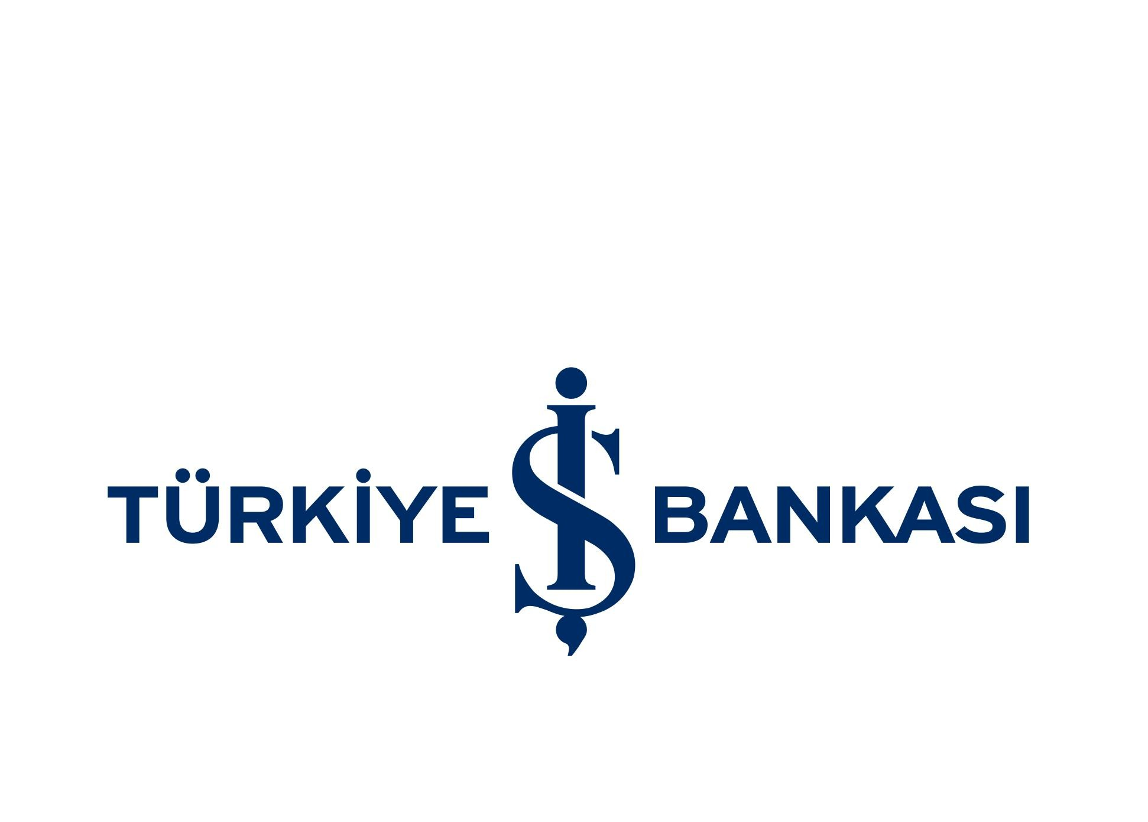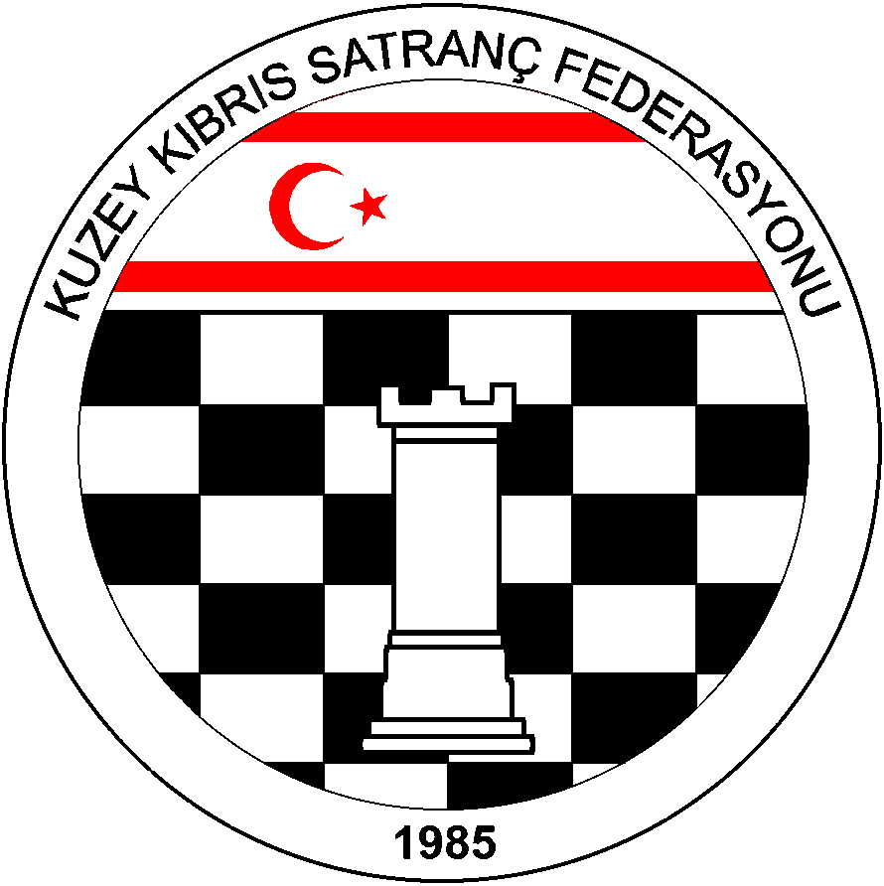Kuzey Kıbrıs Satranç Federasyonu

P.K.741, LEFKOŞA.

GSM No: 0533 832 92 55
Tel No: (+90) 392 223 61 33
(+90) 392 223 96 31
Faks No: (+90) 392 223 93 37
E-mail: iletisim@kksf.org
hgoymen@hotmail.com

LEFKOŞA TÜRK BELEDİYESİ GENÇLİK ve SPOR FESTİVALİ SATRANÇ TURNUVASI YÖNERGESİ

1. Amaç: KKTC’de satranç sporcusu gençleri bir araya getirmek ve satranç sporunu ülkemizde yaygınlaştırmak.

2. Başlama ve Bitiş Tarihi: 16 Mayıs 2015 Cumartesi

3. Organizasyon: Lefkoşa Türk Belediyesi ile Kuzey Kıbrıs Satranç Federasyonu

4. Sponsor: Lefkoşa Türk Belediyesi

5. Yarışma Yeri: Atatürk Stadyumu - Lefkoşa

6. Son Başvuru Tarihi: 14 Mayıs 2015, Perşembe

7. Katılım Hakkı: Turnuvaya sadece 1997-1998-1999-2000-2001-2002-2003 doğumlular katılabilir.

8. Katılım Ücreti: Yoktur.

9. Kategoriler: A- Kadınlar, B-Erkekler

10. Yarışma Yöntemi: En az 5 Tur Bireysel İsviçre Sistemi.( Katılımcı sayısı 32’yi geçerse mutlaka 7 tur yapılacaktır.)

11. Tempo: 20 dakika + 10 saniye eklemeli tempo.

12. Kurallar: FIDE ve KKSF Yarışmalar Yönetmeliği kuralları geçerlidir.

13. Başhakem: Daha sonra duyurulacaktır

14. Eşitlik Bozma Yöntemleri: Sırasıyla Buchholz-1 ve 2 (alttan), Sonneborn-Berger puanlarına ve galibiyet sayısına bakılır.

15. Bekleme Süresi: 10 dakikadır.
16. İtiraz Kurulu: İtiraz Kurulu olmayacak, her türlü itirazda Başhakem yetkilidir.

17. Ödüller: (Her kategori için)
- KUPA
- KUPA
- KUPA
- PLAKET
- PLAKET
DİĞER TÜM KATILIMCILARA MADALYA

18. Program:

Kayıt Kontrol: 16 Mayıs 2015 / 14.00 – 14.30

1. Tur: 14.30
2. Tur: 15.30
3. Tur: 16.30
4. Tur: 17.30
5. Tur: 18.30

Not: Başhakem teknik toplantıda tur saatleri ve yarışma temposunda değişiklik yapmaya yetkilidir.

19. Ödül Töreni: Son tur bitiminden sonra yapılacaktır.

20. Yarışmaya katılan tüm oyuncular bu yönergeyi okumuş ve kabul etmiş sayılırlar.

21. BAŞVURU: (E-mail: iletisim@kksf.org )

